**股市操纵分析报告**

王晨盛、李畅松、邓博文

**一、数据来源与数据预处理**

本文的数据选取CSMAR数据库上珠江啤酒（002461）[2013-04-01, 2014-10-15]、劲嘉股份（002191）[2013-04-01, 2014-04-30]和首旅酒店（600258）[2013-06-01, 2014-12-31]的日收益率数据和此时间段内这三只股票所在市场的市场指数。

|  |  |  |  |  |
| --- | --- | --- | --- | --- |
| **股票名称** | **股票代码** | **时间区间** | **市场指数** | **交易日长度** |
| 珠江啤酒 | 002461 | [2013-04-01, 2014-05-30] | 深证成分指数 | 367 |
| 劲嘉股份 | 002191 | [2012-08-01, 2014-04-30] | 深证成分指数 | 258 |
| 首旅酒店 | 600258 | [2012-12-01, 2014-08-31] | 上证综合指数 | 261 |

通过股票的日收盘价计算出日收益率，市场指数的收盘价计算出市场组合的日收益率，日收益率计算公式如下：

其中， 为股票（市场）i 在第 t 天的日收益率， 是股票（市场指数）i 在第 t 天的日收盘价。

将股票日收益率和市场日收益率按日期merge，保留merge==3的数据，便于之后通过estudy命令来进行事件研究。

**二、异常收益率（AR）和累计异常收益率（CAR）**

**异常收益率**（Abnormal Return, **AR**）是指在观察期间内实际收益率与预测的“正常”收益率之间的差异。CAPM模型通常被用来估计这种正常收益率，因为它考虑了市场风险和股票的个体风险特征。

其中， 股票 i 在事件日 t 的异常收益率, 是市场组合的日收益率。

**累计异常收益率**（Cumulative Abnormal Return, **CAR**）是异常收益率在事件窗口内的累积总和。它反映在整个事件窗口期间内，一个显著事件对某股票总收益的影响。

是在事件窗口 [] 内的累计异常收益率。

AR和CAR帮助识别特定事件（如财报发布或监管变化）对股票价格的即时和持续反应。异常收益率可以揭示出市场分别在事件日和事件窗口内对该事件的特殊反应，而不是常规市场波动导致的。

通过检测在某一特定时间窗口内的异常收益率，研究人员可以评估内幕交易或市场操纵的可能性。显著的AR和CAR可能意味着股价不基于市场信息的正常波动，而是在某些特殊干预下的变化。

对于监管机构，特别是在市场监管和执法中，CAR和AR能量化市场操纵所带来的异常收益。这为制定相应的处罚和干预措施提供了数据支持和证据。

在本研究中，我们将使用事件研究方法计算珠江啤酒、劲嘉股份和首旅酒店在选定窗口期间的AR和CAR，以检测是否存在市场操纵的迹象并进行深入分析。

**三、检验结果**

利用Stata的”estudy”命令，对于这三只股票，分别选择适当长度的时间区间作为估计窗口，同时根据题目材料，在这三只股票可能被操纵的时间区间内有依据地选择某些交易日作为事件日进行研究，来检测其是否有操纵股市的嫌疑

**珠江啤酒**

**估计窗口：**

我们选取时间段 **[2013-04-01, 2014-01-01]** 作为估计窗口，并在estudy命令里根据evdate更改对应的eswlb和eswub。

估计窗口的选择，考虑了如下原因：

①避免事件影响。根据提供的信息，珠江啤酒在**2014年1月9日至10月15日**间可能有股价操纵行为。因此，估计窗口需要尽量避开这个时间段，以免受到事件影响，确保正常收益率的模型不被异常事件干扰；

②确保充足数据。选择从2013年4月1日到2014年1月1日作为估计窗口，提供了大约9个月的数据（即大约180个交易日）。这是一个相对较长的时间段，可以提供足够的数据点用于稳健的CAPM模型参数估计；

③选取事件前的市场状态。估计窗口应该反映股票在没有事件影响时稳定的市场状态。2013年的数据可以帮助我们观察在珠江啤酒价格未被操纵期间的正常市场表现。

**事件研究：**

**事件日期：2014年4月23日**

**事件内容**:

公司在该天发布了股东大会信息文件，其中包括以下审议和通过的事项：

* 1. 《公司董事会2013年度工作报告》
  2. 《公司监事会2013年度工作报告》
  3. 《公司2013年度财务决算报告》
  4. 《公司2014年度财务预算报告》
  5. 《公司2013年年度报告及摘要》
  6. 《关于公司2014年度日常关联交易的议案》
  7. 《关于向银行申请综合授信额度的议案》
  8. 《关于使用短期闲置资金投资理财产品的议案》
  9. 《关于修订<现金分红管理制度>的议案》
  10. 《公司2013年度利润分配预案》
  11. 《关于向股东永信国际有限公司贷款的议案》
  12. 《关于向全资子公司提供担保的议案》

此次股东大会信息的发布，同时通过了多项关于公司治理、财务决策及资产管理的议案，可能向市场传递出管理层对公司未来发展具有积极和明确的规划。

对此次事件进行事件研究，结果如下：

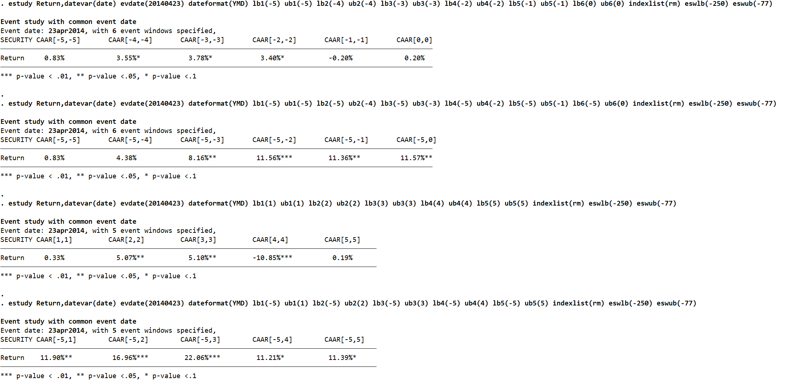 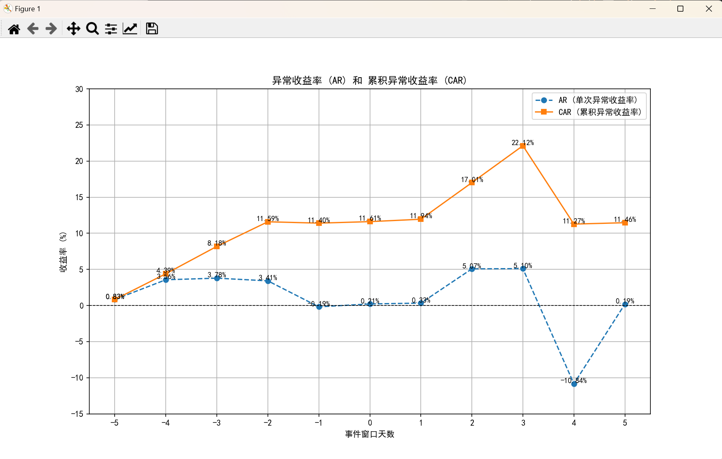

从本次事件研究可以观察到显著的累计异常收益率（CAR），尤其是在事件窗口

[−5,-3] 、[−5,-2] 、[−5,-1] 、[−5,0]，这些CAR分别达到8.18%、11.59%和11.61%（在0.05显著性水平及更高水平上显著）。

值得关注的是，在公告发布前的交易日内，异常收益率呈现出持续的领先增益。这一趋势可能暗示部分投资者在公告发布前可能已经掌握相关信息，从而提前进行交易。此现象提示潜在的市场操纵行为。

**劲嘉股份**

**估计窗口：**

我们选取时间段 **[2012-08-01, 2013-04-31]** 作为估计窗口，并在estudy命令里根据evdate更改对应的eswlb和eswub。

估计窗口的选择，考虑了以下原因：

①避免事件影响： 劲嘉股份在**2013年5月21日至2014年4月22日**期间可能存在股价操纵的嫌疑。因此，估计窗口需避开这一可疑期间，以减少由于异常市场行为对正常收益率估计的干扰。

②确保充足数据： 从2012年8月1日到2013年4月30日提供了大约9个月的交易数据。这个时间段的长度足够长（大约180个交易日），可以为CAPM模型等统计分析提供足够的观察数据点，增强估计结果的稳健性。

③选取事件前的市场状态： 选择该估计窗口是为了反映劲嘉股份在未受操纵事件影响时的市场表现。2012年和2013年初的数据有助于捕捉其正常的市场动态，为后续异常收益分析提供良好的基础。

**事件研究：**

**事件日期：2013年9月13日**

**事件内容**:

在此之前，劲嘉股份的交易量占市场总交易量的比率异常增高，于2013年9月12日达到最高的39.74%。

如此高的交易活动集中于某一天可能源于信息泄露，导致内部人员或消息灵通的投资者提前买入或卖出。选择交易量激增后的交易日作为事件日可用于验证这种假设。

对此次事件进行事件研究，结果如下：

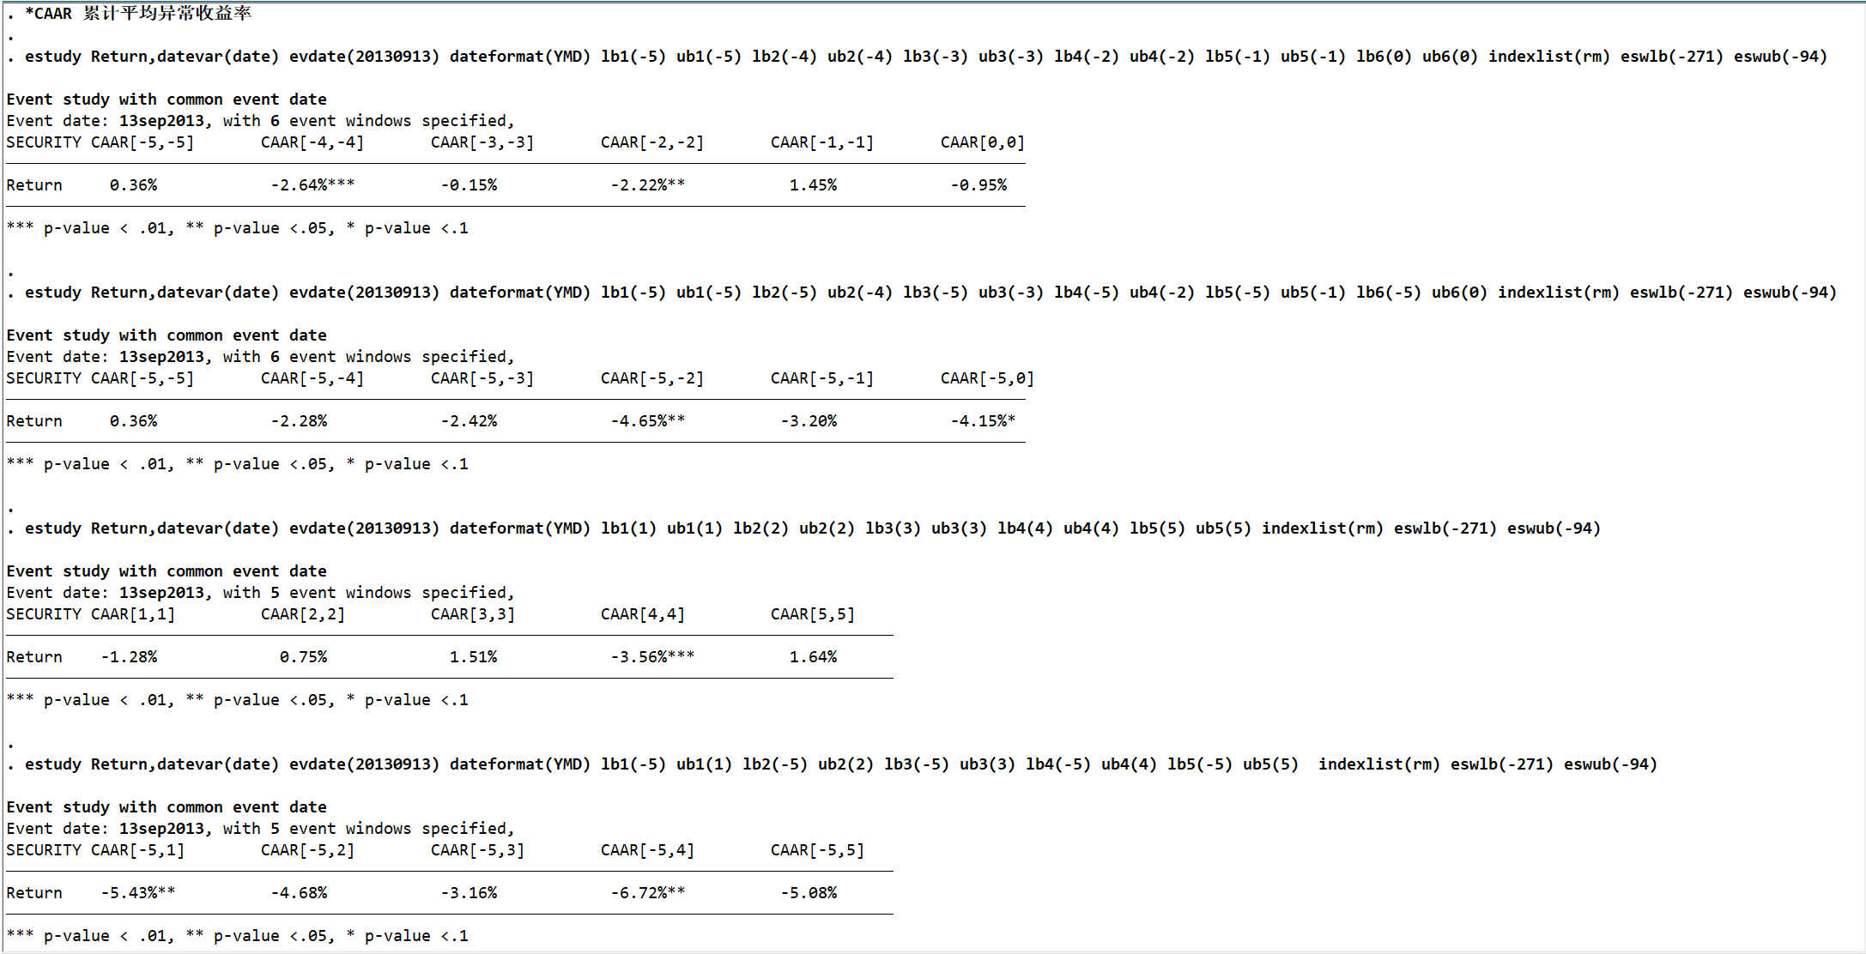

本次事件研究可以观察到显著的累计异常收益率（CAR），尤其是在事件窗口

[−5,-2] 、[−5,0]，这些CAR分别达到-4.65%和-4.15%（在0.1显著性水平及更高水平上显著）。这些结果表明，在交易日9月12日之前，股票价格发生了显著的负向波动，市场可能预期会有不利消息，而部分投资者提前进行操作可能基于内部或未公开信息，提前进行了大规模卖出操作。

如此显著且集中的市场活动异动强化了信息非对称的可能，支持市场上存在潜在内幕交易的可能性。

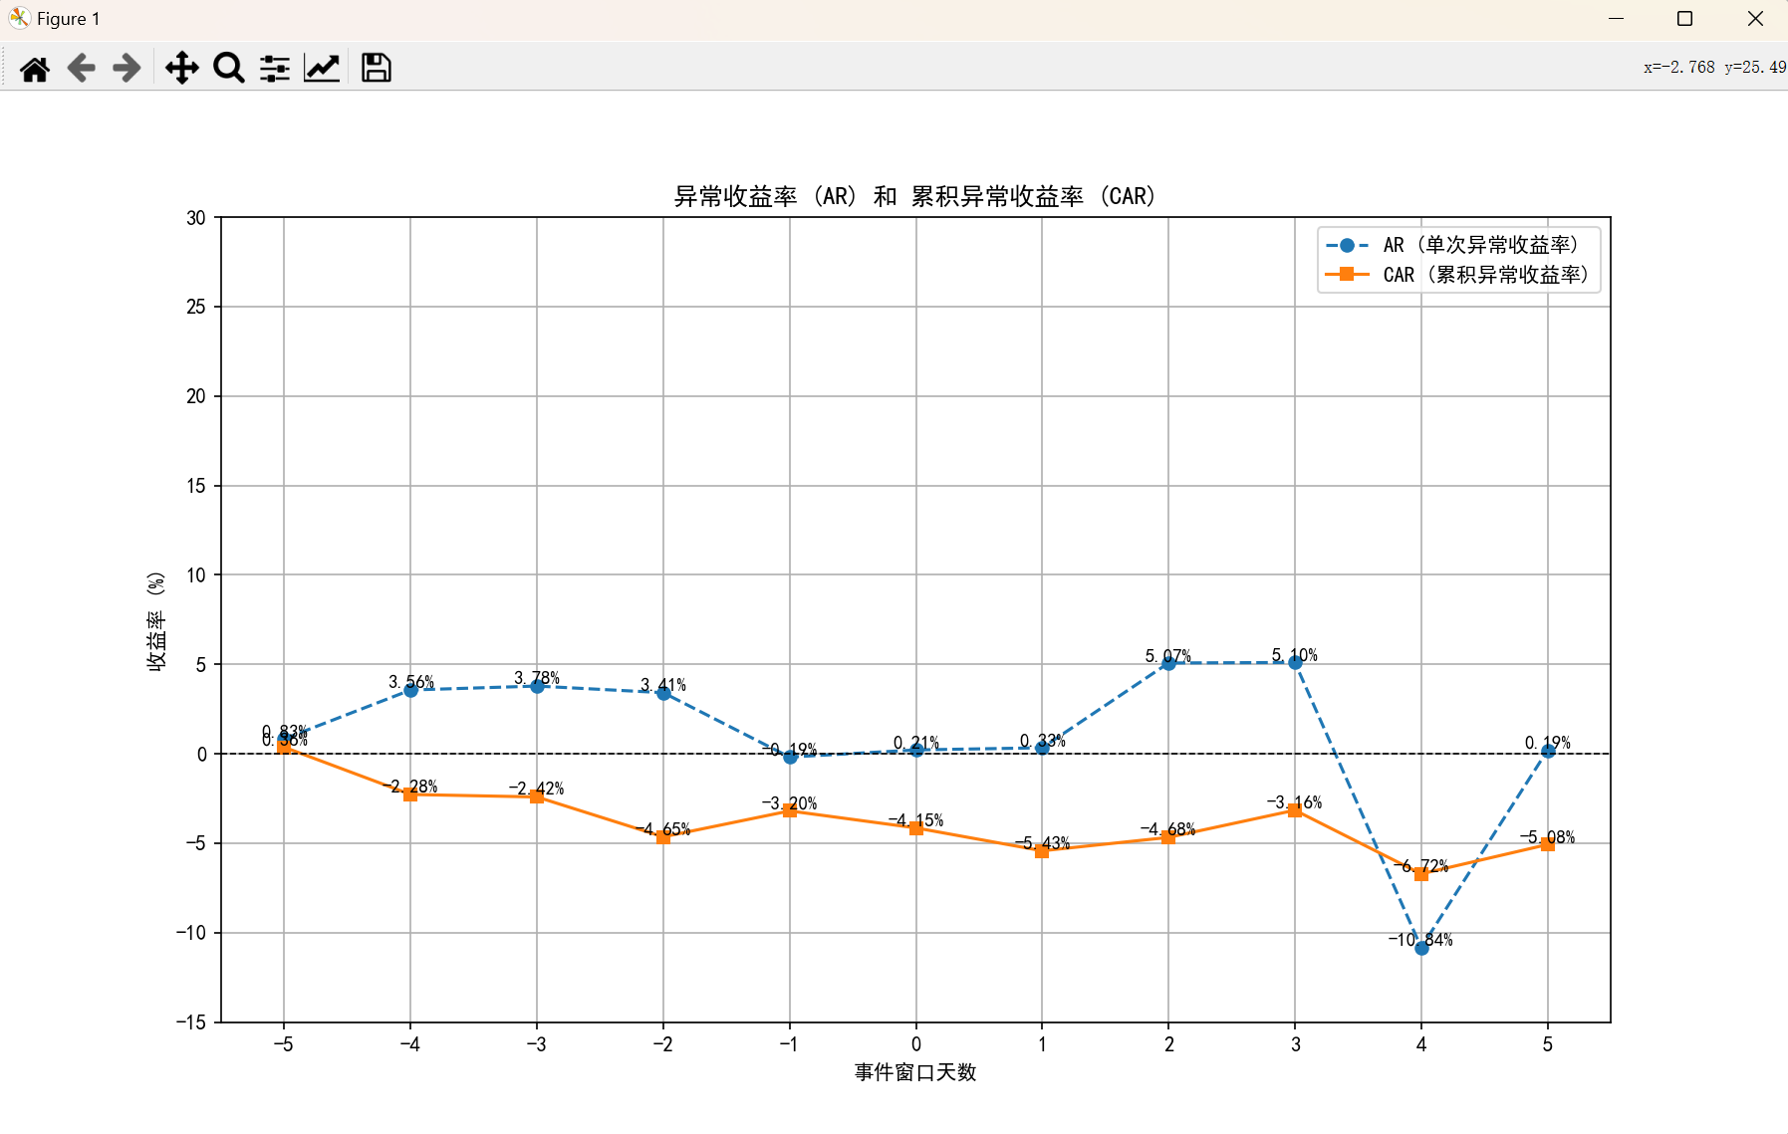

**事件日期：2013年6月17日**

**事件内容**:

公司在该天发布了股东大会信息文件，其中包括以下审议和通过的事项：

* 1. 《关于2012年年度报告全文及摘要的议案》
  2. 《关于2012年年度董事会工作报告的议案》
  3. 《关于2012年年度监事会工作报告的议案》
  4. 《关于2012年年度财务决算报告的议案》
  5. 《关于2012年年度利润分配方案的议案》
  6. 《关于2012年年度募集资金存放与使用情况的专项报告的议案》
  7. 《关于聘任公司2013年度审计机构的议案》

此次股东大会信息的发布，同时通过了多项关于公司治理、财务决策及资产管理的议案，可能向市场传递出管理层对公司未来发展具有积极和明确的规划，直接影响投资者对公司未来发展的预期，发布这样的信息可能会导致市场重新评估公司的价值，因而常常会在事件日前后造成股价的显著波动。

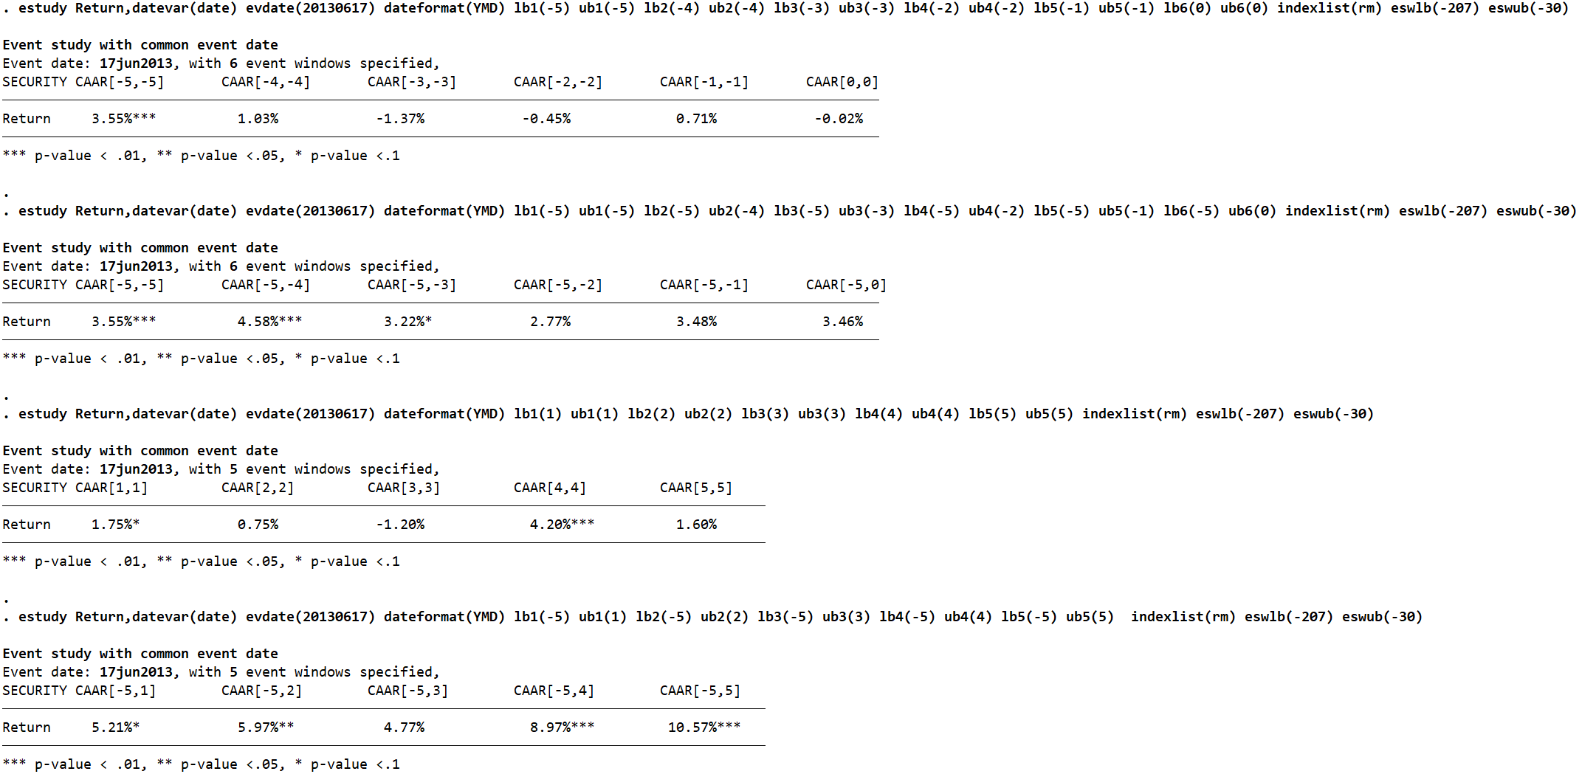

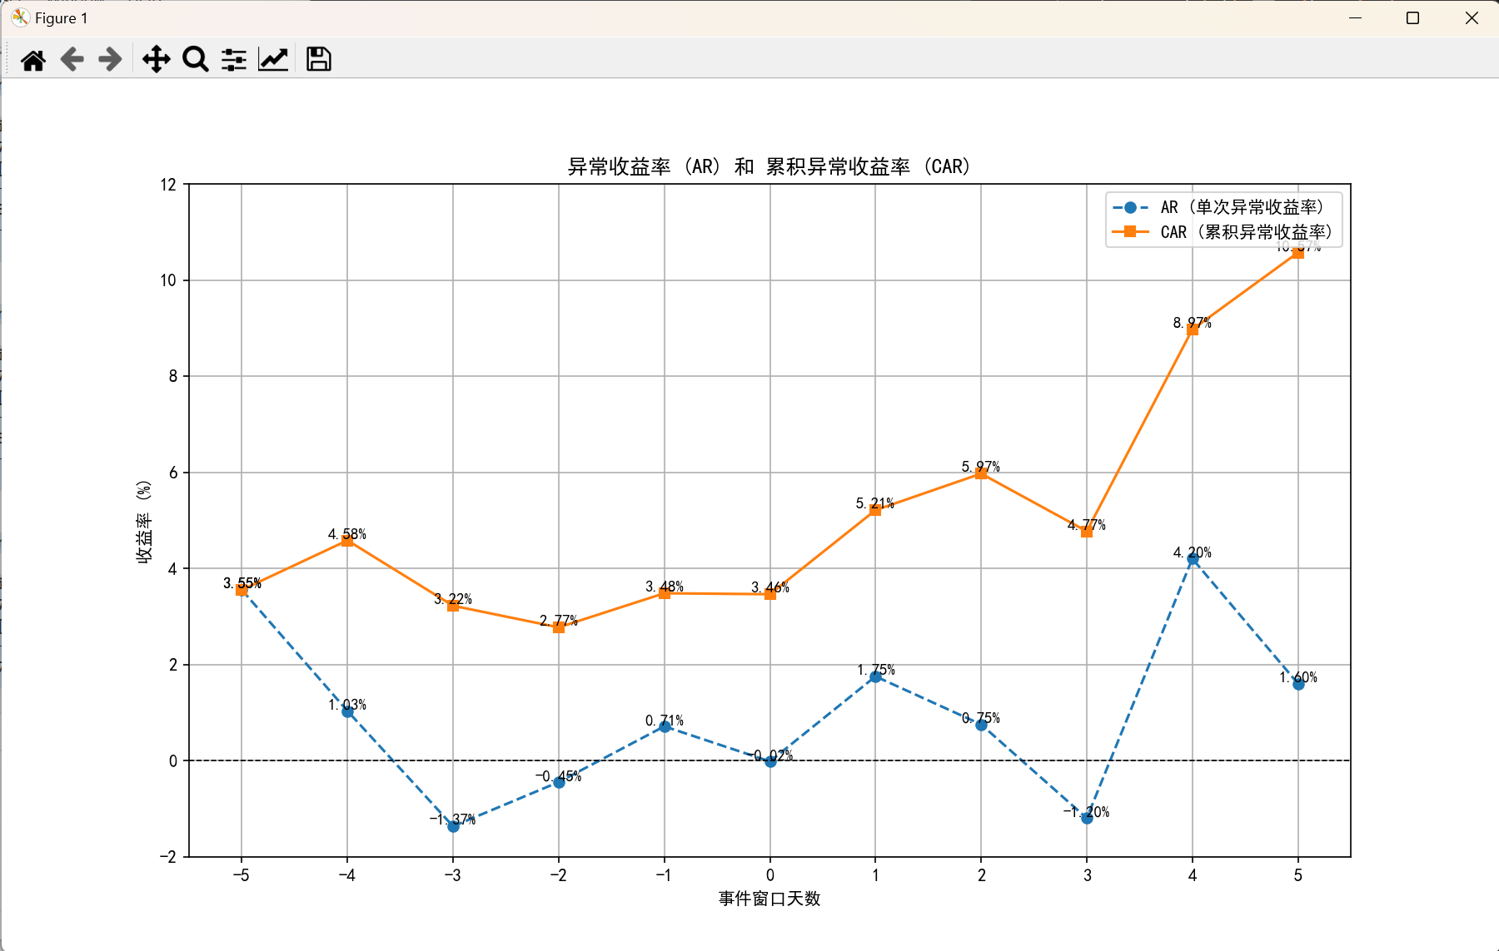

本次事件研究可以观察到显著的累计异常收益率（CAR），尤其是在事件窗口

[−5,-3] 、[−5,-2] 、[−5,-1] 、[−5,0]，这些CAAR分别达到8.18%、11.59%和11.61%（在0.05显著性水平及更高水平上显著）。

值得关注的是，在公告发布前的交易日内，异常收益率呈现出持续的领先增益。这一趋势可能暗示部分投资者在公告发布前可能已经掌握相关信息，从而提前进行交易。此现象提示潜在的市场操纵行为。

事件窗口[-5,-5]、[-5,-4]、[-5,-3]有显著（0.01、0.5、0.1的p值）的正累计异常收益率，表明可能部分投资者提前知悉信息并进行了相应的操作。这种行为常常被视为潜在的内幕交易风险的信号。

**事件日期：2014年3月13日**

**事件内容**:

公司于于2014年3月12日后停牌，于3月13日发布了股东大会信息文件，3月17日开市起复牌，3月13日发布的股东大会信息文件其中包括以下审议和通过的事项：

* 1. 《关于修改＜公司章程＞的议案》
  2. 《关于修改＜股东大会议事规则＞的议案》
  3. 《关于董事会换届选举的议案》
  4. 《关于选举公司第四届监事会非职工监事的议案》
  5. 《关于第四届董事会独立董事津贴的议案》
  6. 《关于第四届董事会非独立董事薪酬的议案》

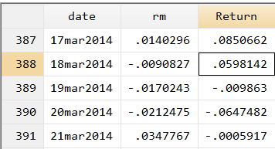

3月17日开市起复牌后可看到股票收益率自3月18日后一直下降，推断股东大会信息文件中传递了不利信息，导致股票价格下降。

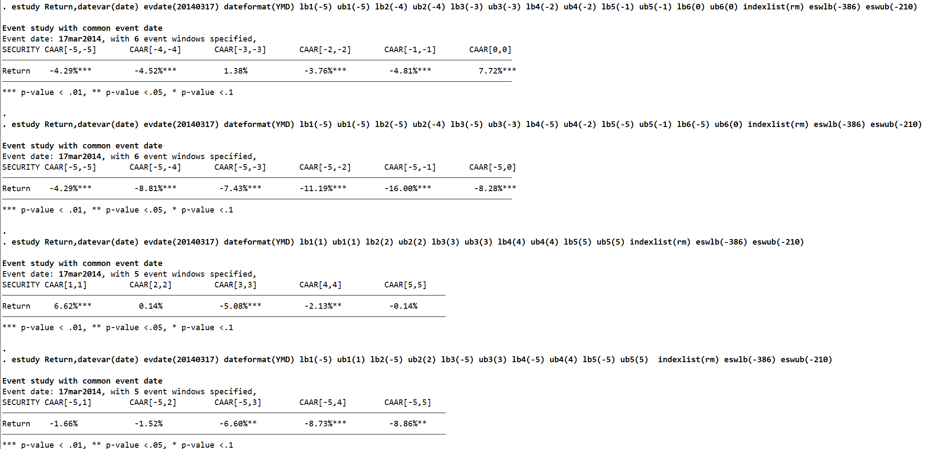

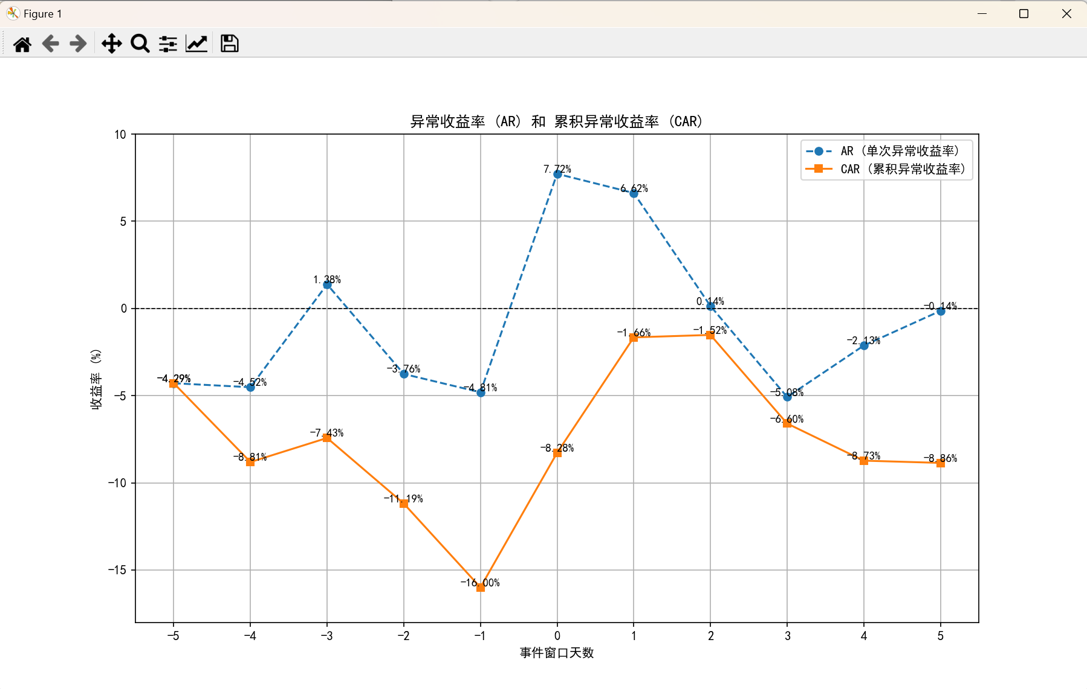

本次事件研究可以观察到事件前五日都为显著的负向累计异常收益率（CAR），CAR分别达到-4.29%、-8.81%、-7.43%、-11.19%、-16.00%、-8.28%（在0.01显著性水平上显著）。

如此显著的负向异常可能表明一些市场参与者已经提前获得了股东大会将发布不利信息的内部消息，并进行了相应的卖出操作，即有内幕交易操纵股市的可能性。

**首旅酒店**

**估计窗口：**

我们选取时间段 **[2012-12-01, 2013-08-31]** 作为估计窗口，并在estudy命令里根据evdate更改对应的eswlb和eswub。

估计窗口的选择，考虑了如下原因：

①避免事件影响。根据提供的信息，首旅酒店在**2013年9月23日至2014年8月27日**间可能有股价操纵行为。因此，估计窗口需要尽量避开这个时间段，以免受到事件影响，确保正常收益率的模型不被异常事件干扰；

②确保充足数据： 从2012年12月1日到2013年8月31日提供了大约9个月的交易数据。这个时间段的长度足够长（大约180个交易日），可以为CAPM模型等统计分析提供足够的观察数据点，增强估计结果的稳健性。

③选取事件前的市场状态： 选择该估计窗口是为了反映首旅酒店在未受操纵事件影响时的市场表现。2012年末和2013年的数据有助于捕捉其正常的市场动态，为后续异常收益分析提供良好的基础。

**事件研究：**

**事件日期：2014年7月22日**

**事件内容**:

公司在该天发布了股东大会信息文件，其中包括以下审议和通过的事项：

* 1. 《关于公司对北京首汽(集团)股份有限公司进行增资的关联交易提案》
  2. 《关于变更公司一名董事的提案》。

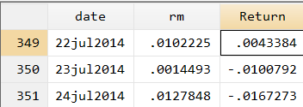

事件公告后，首旅酒店的股价出现下跌趋势，这表明此次股东大会决议被市场解读为不利信息。 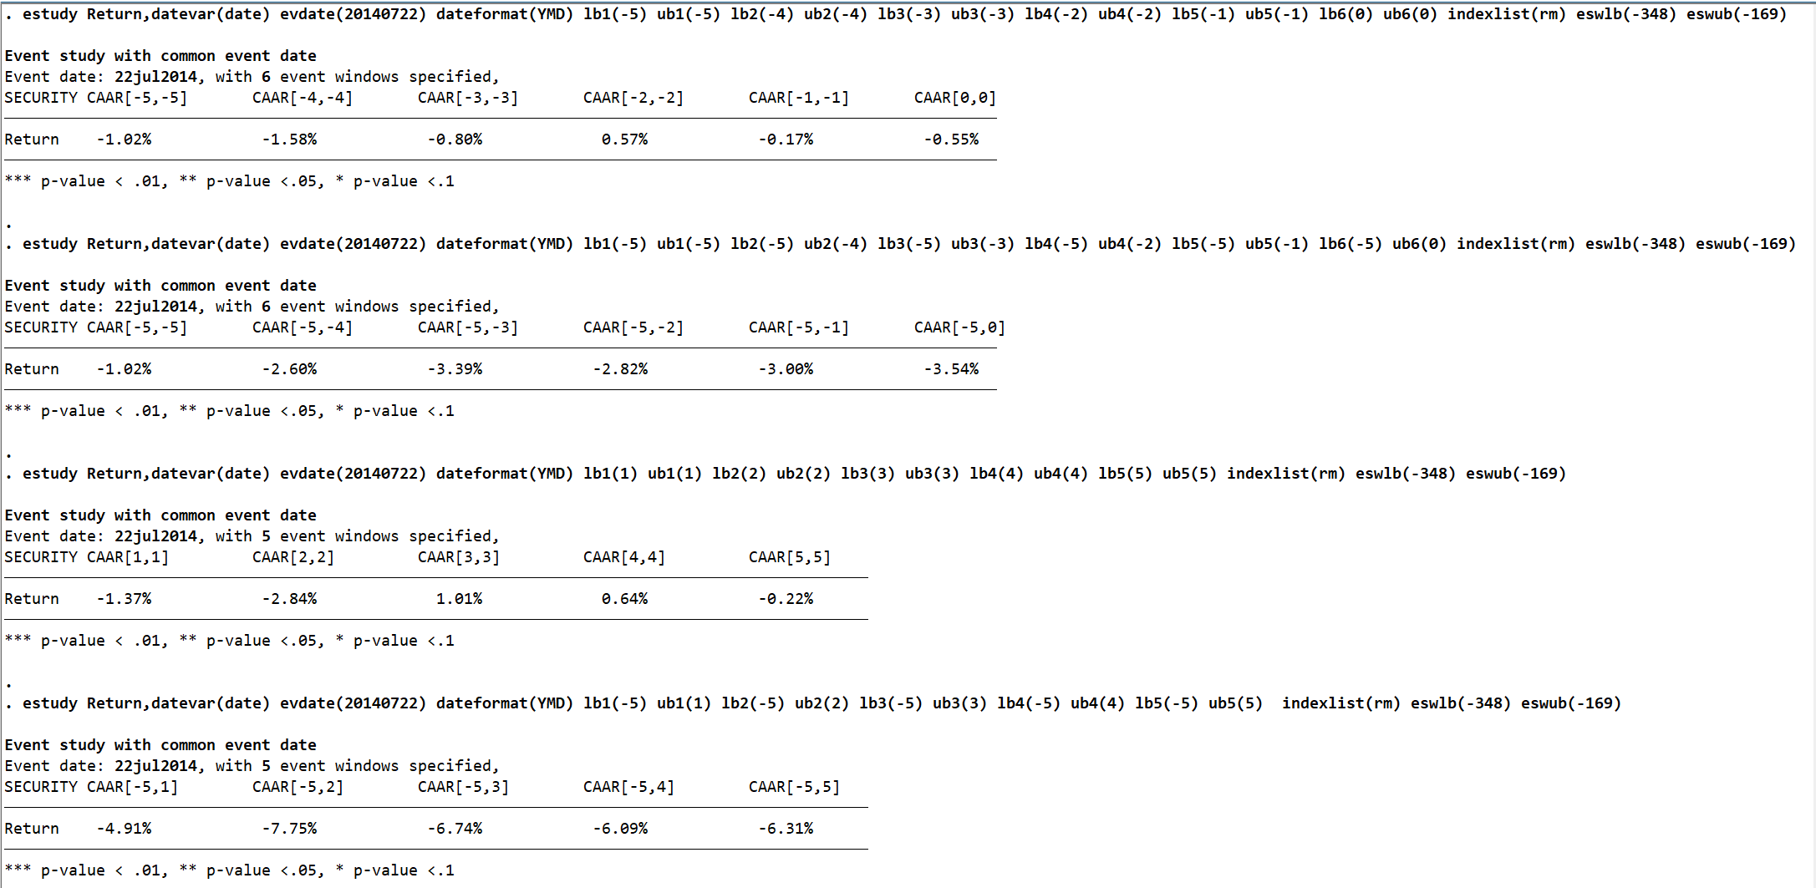

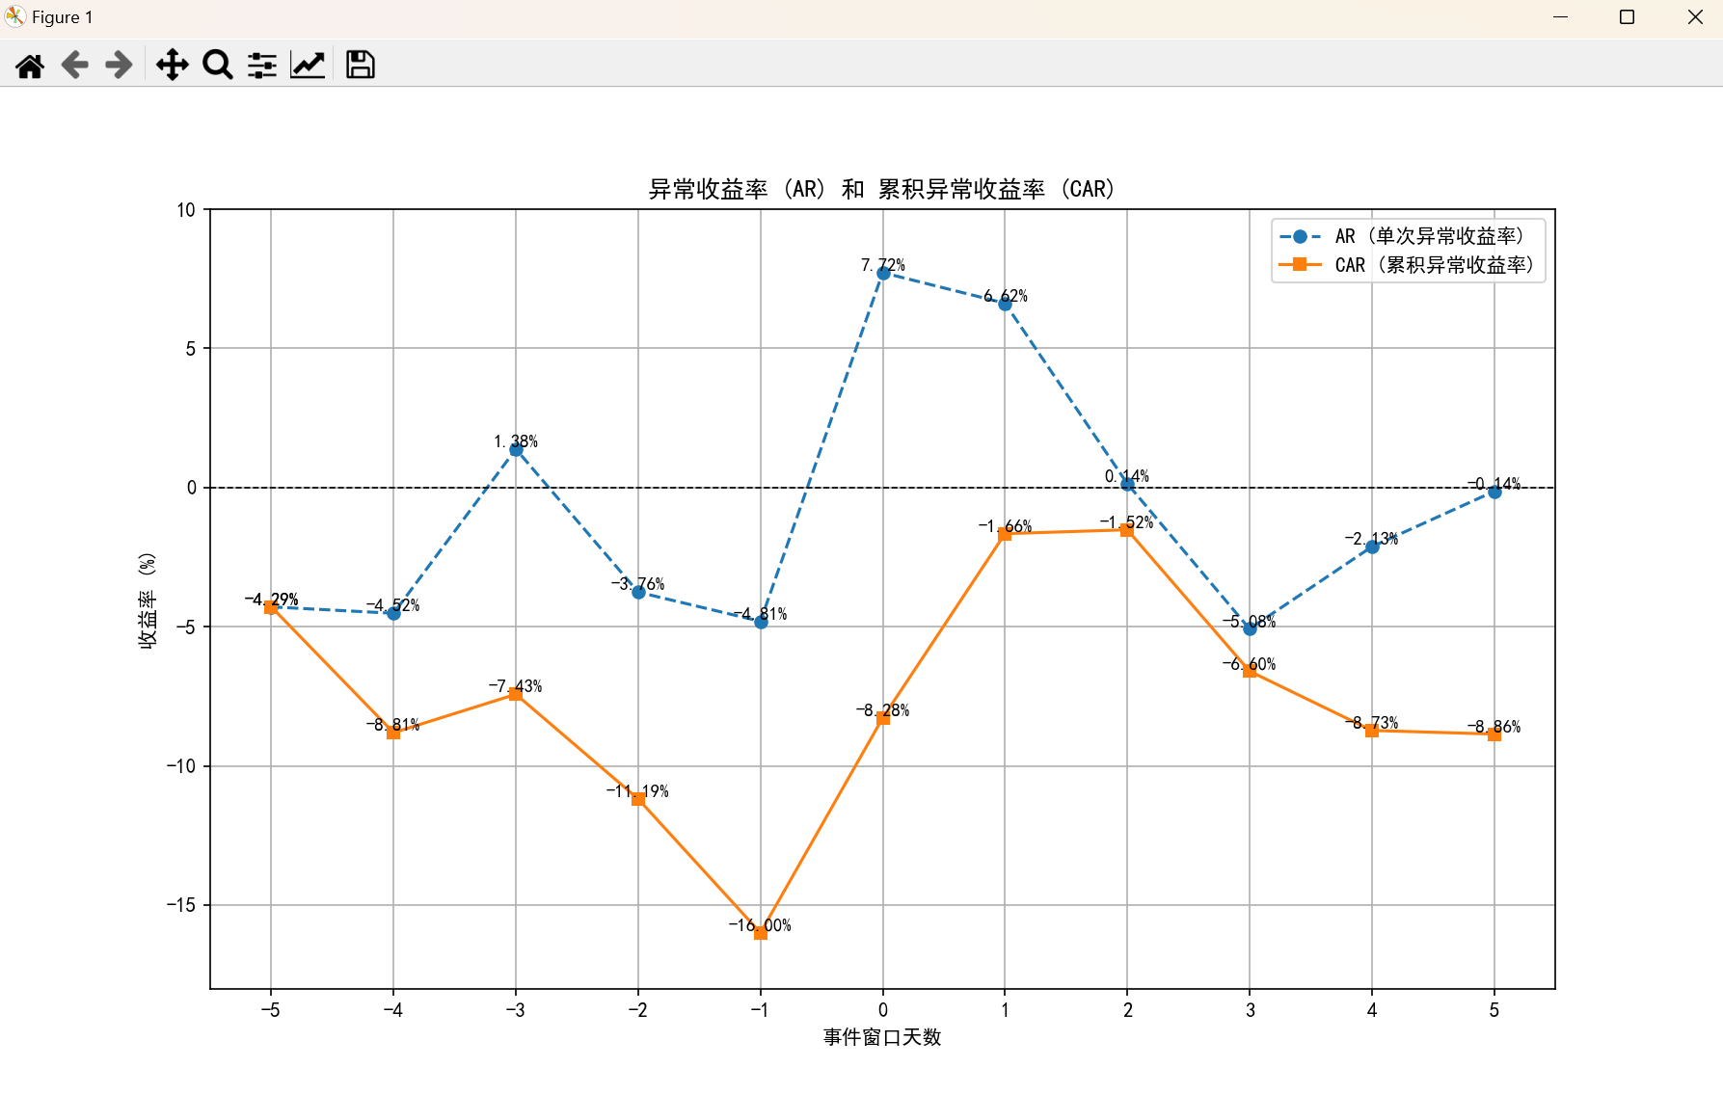

分析表明事件前五日的累计异常收益率（CAR）为负，但不显著，不能轻易得出明确的市场操纵结论。可能反映出首旅酒店在操纵市场方面的相对失败，未能显著影响投资者的行为。

**看法**

我认为证监会的处罚在一定程度上是**合理的**，但仍存在一些不足。其合理性体现在对于市场操纵行为，证监会开出高额罚款，旨在形成经济上的威慑力，遏制其他不法分子的类似行为。然而，这种经济处罚并不能完全替代刑事处罚的威慑作用，刑罚较轻或不及时的问题往往削弱了整体制裁的效果。

首先，经济处罚的合理性在于其直接影响行为人的经济利益，通过高额罚款来剥夺违法行为的经济收益，并在一定程度上警示市场其他参与者。然而，这种警示效果更多依赖于罚款的额度。当证监会对涉及操纵和内幕交易的行为人处以巨额罚款时，这确实反映了监管态度的严肃性和对维护市场秩序的努力。

然而，尽管经济制裁力度有所加大，刑事处罚上的不足依然存在。罚款并不能完全替代刑事责任追究，在案件中，短暂的刑期可能无法对违法者形成足够的心理震慑，更不用说主要涉事者逃往海外的问题。这显示出在刑罚的威慑力和执法力度上的不足，使一些违法者仍然选择铤而走险。因此，未来在加大经济处罚的同时，应更注重刑事制裁的严肃性和有效性。

在股市监管，尤其是内幕交易监管方面，应着重于以下三点：

1. 提高刑事责任追究力度：对市场操纵和内幕交易行为加大刑事处罚，确保刑罚的震慑力足以让潜在违法者望而却步。加大对违法行为的刑事责任追究，尤其是在刑期和刑罚上。

2. 推动跨境执法合作：增强与国际执法机构的协作，加强跨境追逃机制，确保主要违法分子无法通过逃逸方式规避法律责任，从而提升执法的完整性和公信力。

3. 信息披露透明性与准确性：提升上市公司信息披露的透明性和及时性，严格限制选择性信息发布和公司的虚假陈述行为，以减少内幕交易发生的空间。

整体而言，证券市场的有效监管不仅需要对违法行为的严厉处罚，也需要完善的市场配套机制和社会参与机制。只有这样，才能真正维护市场的稳定和公正，促进其健康发展。